**บทที่ 3**

**รายละเอียดการปฏิบัติงาน**

**3.1 ชื่อและสถานที่ตั้งของสถานประกอบการ**

ชื่อบริษัท : บริษัท รัน ไอ.ที. โซลูชั่น จำกัด

ที่อยู่ : 107/250 ต.ท่าไม้ อ.กระทุ่มแบน จ.สมุทรสาคร 74110

อีเมล์ : support@runitsolution.com

## โทรศัพท์ : 034-134119

## โทรสาร : 034-134119

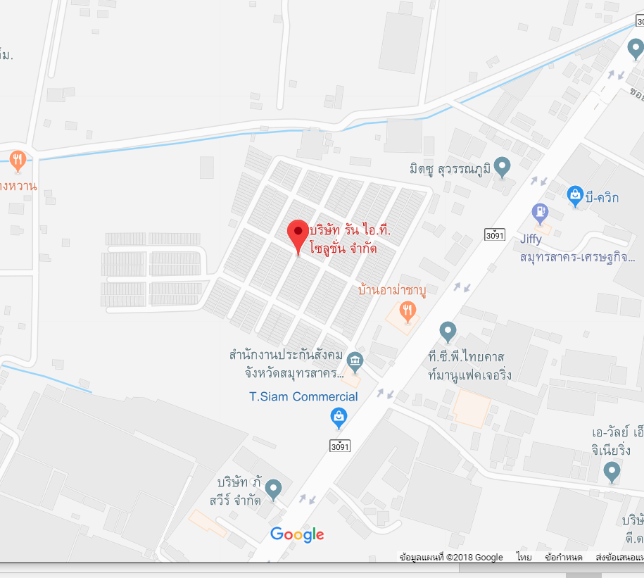

รูปที่ 3.1 แผนที่ตั้ง ของบริษัท รัน ไอ.ที. โซลูชั่น จำกัด

**3.2 ลักษณะการประกอบการ ผลิตภัณฑ์ การให้บริการหลักขององค์กร**

ขายและพัฒนาซอฟต์แวร์ พร้อมทั้งออกแบบระบบให้กับลูกค้า

**3.3 ตำแหน่งและลักษณะงานที่ได้รับมอบหมาย**

ตำแหน่งงานที่นักศึกษาสหกิจได้รับคือ นักพัฒนาโปรแกรม เป็นตำแหน่งที่ทำหน้าที่ในการออกแบบและพัฒนาเว็บแอปพลิเคชั่นให้กับบริษัท แก้ไข ตกแต่งรูปแบบงานกี่ทำงานเว็บแอปพลิเคชั่น ทั้งในส่วนของระบบการทำงาน และเนื้อหาต่าง ๆ โดย ออกแบบ User Interface

ระบบหลังบ้าน ฟังก์ชัน responsive ฟังก์ชัน Post Message และฟังก์ชัน Manager web page

**3.4 ชื่อและตำแหน่งของพนักงานที่ปรึกษา**

ชื่อ-สกุล คุณอริยะ อ่วมอร่าม

ตำแหน่ง Programmer

**3.5 ระยะเวลาที่ปฏิบัติงาน**

เข้าปฏิบัติงานสหกิจศึกษาที่ บริษัท รัน ไอ.ที. โซลูชั่น จำกัด ตั้งแต่วันที่ 14 พฤษภาคม พ.ศ.2561 ถึง 31 สิงหาคม พ.ศ.2561 รวมระยะเวลาทั้งสิ้น 16 สัปดาห์